İNTEGRAL YATIRIM

VadeZeka Kullanıcı Rehberi
  - RolloverIQ otomasyonu ve Integral IQ ile günlük kullanım
Sürecin durumunu öğrenmek için Integral IQ’ya sorun; planı ve işlem ayrıntılarını RolloverIQ ekranlarından izleyin.
RolloverIQ, vade değişim adımlarını tanımlı takvim ve kurallara göre otomatik yürütür. Integral IQ, aynı süreçteki kayıtları bulur ve sorularınızı doğal dilde yanıtlar.
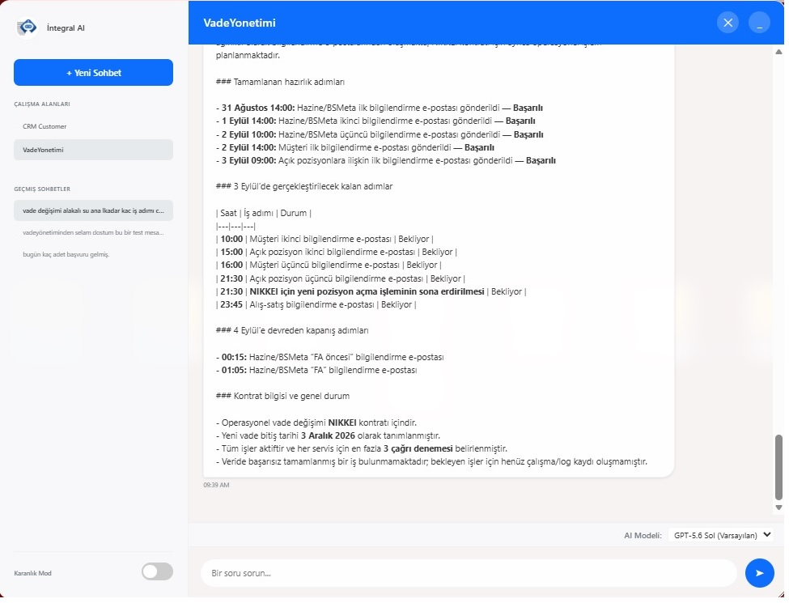
Şekil 1. Güncel Integral IQ arayüzü: tamamlanan hazırlıklar, bekleyen işler ve sonraki güne devreden adımlar.
Kimler için? Hazine, Operasyon ve Bilgi Teknolojileri ekipleri. Rehber; ilk sorgudan günlük takibe, takvim yönetiminden sorun incelemeye kadar temel kullanım adımlarını açıklar.
Bu rehber genel kullanım adımlarını açıklar. İşlem yaparken kendi vade tarihinizi ve kontratınızı seçin.

Integral IQ ile ilk sorgunuz
Integral IQ’ya normal bir cümleyle soru sorabilirsiniz. Teknik sorgu yazmanız gerekmez. Şekil 1’deki ekranda yapay zeka yardımcısının başlığı “Integral AI” olarak görünmektedir.
- RolloverIQ ekranının sağ altındaki robot simgesine tıklayın. Integral IQ arayüzünü açın.
- Çalışma alanları bölümünden VadeYonetimi alanını seçin. Yeni bir konuya geçiyorsanız Yeni Sohbet düğmesini kullanın.
- Bir soru sorun… alanına vade tarihini ve gerekirse kontratı yazarak sorunuzu girin. Gönder simgesine tıklayın.
- Yanıttaki tarihi, kontratı, tamamlanan ve bekleyen adımları kontrol edin. Daha fazla ayrıntı için aynı sohbette devam sorusu sorun.

Doğrudan kullanabileceğiniz sorular
İhtiyacınız | Örnek soru
Genel durum | [Tarih] vade değişimindeki tamamlanan ve bekleyen adımları özetle.
Kontrat takibi | [Tarih] tarihli [Kontrat] vade değişiminde sıradaki işlem nedir?
Bildirim kontrolü | Bu vade değişiminde müşteri bilgilendirme adımlarının durumunu göster.
Log inceleme | İş listesi ID’si [ID] olan adımın son çalışma sonucunu ve varsa hata mesajını açıkla.
Alan açıklaması | Servis Deneme Sayısı ile Retry Ofset Dakika arasındaki fark nedir?

Ekranı kullanırken
- Geçmiş Sohbetler: Önceki konuşmanızı yeniden açabilirsiniz. Güncel durumu öğrenmek için yeni bir soru gönderin.
- AI Modeli: Size sunulan modeller arasından seçim yapabilirsiniz. Ekrandaki model listesi kurum ayarlarına göre değişebilir.
- Daha net yanıt için tarih + kontrat veya adım + istediğiniz bilgi biçimini kullanın. “[ID]” yerine ilgili kaydın numarasını yazın.
Integral IQ’nun bu kullanımda görevi veriyi okumak ve açıklamaktır. Takvim değişikliği, Hazine onayı ve tekrar çalıştırma işlemleri ilgili uygulama ekranlarından, mevcut yetki ve iş kurallarıyla yapılır.

Vade döneminin tamamını izleyin
Vade Değişim İş Listesi, bir vade dönemindeki işlerin planını ve durumunu tek zaman çizelgesinde gösterir. Her kutu bir iş adımıdır.
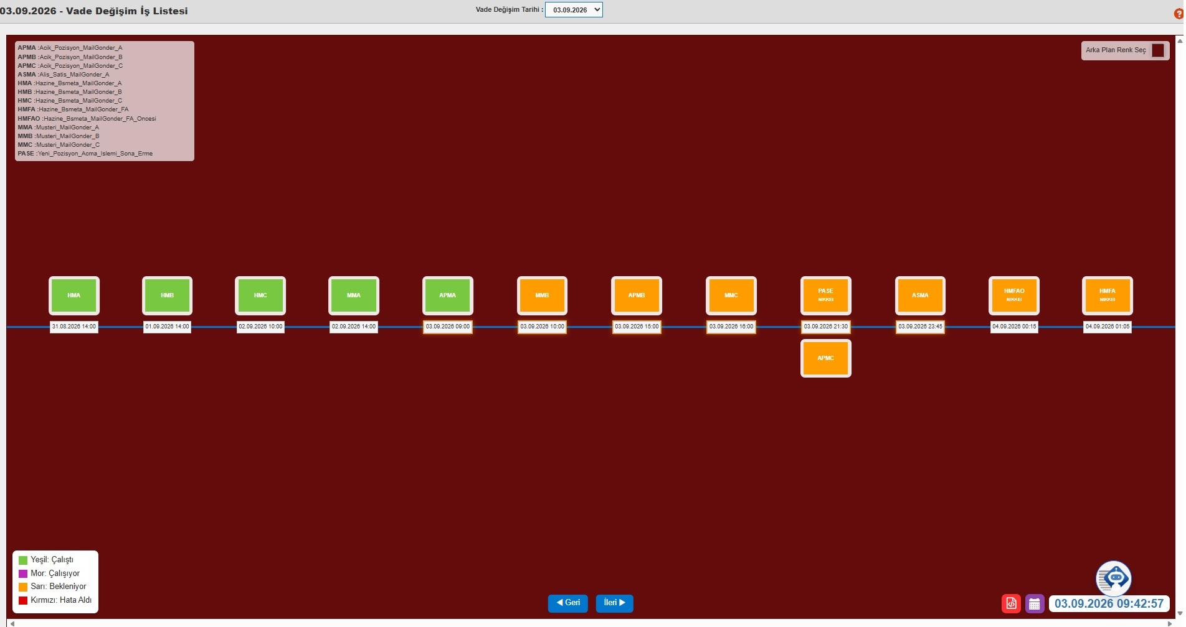
Şekil 2. Güncel RolloverIQ zaman çizelgesi: kutuların altında planlanan tarih ve saat, köşelerde adım açıklamaları ve durum renkleri yer alır.
- Üstteki Vade Değişim Tarihi alanından dönemi seçin. Geri / İleri düğmeleriyle diğer vade tarihlerine geçebilirsiniz.
- Kutunun adım kodunu, tarihini ve saatini okuyun. Kodun açıklamasını ekrandaki açıklama alanından bulun.
- Durum rengini kontrol edin. Gün etiketine tıklayarak ilgili günün ayrıntılı görünümüne geçin.
Renk | Anlamı | Ne yapmalısınız?
Yeşil | Çalıştı / başarılı | Gerektiğinde logdan sonucu inceleyin.
Mor | Çalışıyor | Tamamlanma durumunu izleyin.
Sarı / turuncu | Bekleniyor | Planlanan tarih ve saati kontrol edin.
Kırmızı | Hata aldı | İlgili adımın log ayrıntısını inceleyin.
Integral IQ’ya sorun: “[Tarih] vade değişiminde bekleyen işleri, planlanan saatleriyle sırala.”
Bekleyen bir adımın çalışma zamanı henüz gelmemiş olabilir. Bazı e-posta ve SMS bildirimleri ayrı kutu olarak görünmez; ilgili iş adımının parçası olarak yürür.

Günlük takip ve kısa kontrol akışı
Günlük İş Listesi, aynı gün farklı kontratlar için planlanan adımları birlikte görmenizi sağlar. Genel zaman çizelgesinden gün etiketine tıklayarak bu görünüme geçebilirsiniz.
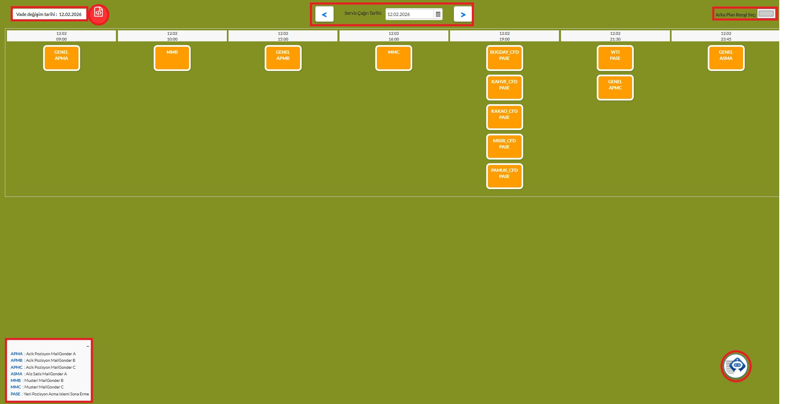
Şekil 3. Günlük görünüm: Servis Çağrı Tarihi seçimiyle o günün adımları listelenir.
Servis Çağrı Tarihi alanını veya sağ-sol oklarını kullanarak günler arasında ilerleyin. Genel görünüme dönmek için ekrandaki Vade Değişim tarih alanını kullanın.

Vade değişiminden önce
- Kontratları, vade tarihlerini ve kritik işlem saatlerini kontrol edin.
- Hazine onaylarını ve servis parametrelerini kontrol edin; iş listesinin oluştuğunu doğrulayın.

İşler çalışırken
- Durum renklerini ve planlanan saatleri takip edin; beklenen adımları Integral IQ’ya özetletin.
- Hata veya beklenmeyen gecikme varsa adımın logunu açın ve ilgili ekibe bilgi verin.

Vade değişiminden sonra
- Kritik adımların tamamlandığını ve ertesi güne devreden işlerin planını kontrol edin.
- Bildirim sonuçlarını inceleyin; açık kalan sorunları kayıt bilgileriyle IT’ye iletin.

Kontrat takvimini yönetin
Öncelikli kullanıcı: Hazine ve yetkili operasyon kullanıcıları. Kontrat Takvimi, hangi kontratın hangi tarihte vade değiştireceğini ve kritik işlem saatlerini belirler.
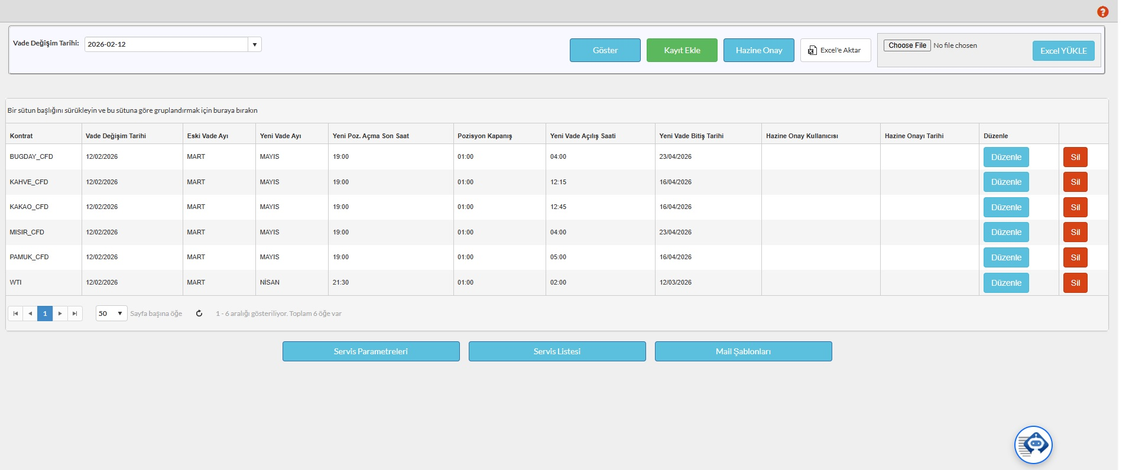
Şekil 4. Kontrat takvimi: kayıt işlemleri, Excel aktarımı ve Hazine onayı aynı ekrandan yönetilir.
- Vade Değişim Tarihi seçin ve Göster düğmesine tıklayın.
- Yeni kontrat için Kayıt Ekle düğmesini kullanın. Kontrat, eski/yeni vade, vade değişim tarihi ve ilgili saatleri girin.
- Mevcut kaydı değiştirmek için Düzenle düğmesini kullanın. Sil, kaydı silinmiş olarak işaretler.
- Hazine kontrolü tamamlandığında, yetkili kullanıcı Hazine Onay işlemini uygular. Onay kullanıcısı ve tarihini kontrol edin.
- İş Listesi ekranına geçerek ilgili dönem için planlanan adımları kontrol edin.

Toplu kayıt ve dışarı aktarma
Toplu tanım için dosya seçme alanından Excel dosyanızı seçip Excel YÜKLE düğmesini kullanın. Yükleme sonrasında kayıtları ve saatleri kontrol edin. Excel’e Aktar düğmesi, ekrandaki listeyi dışarı alır.
Vade Değişim Tarihi ile Yeni Vade Bitiş Tarihi farklı alanlardır. Yeni pozisyon açma son saati, pozisyon kapanışı ve yeni vade açılış saatini ayrı ayrı kontrol edin. Saat farkı beklenmiyorsa Hazine ve IT ile kontratın bölge / yaz-kış saati ayarını inceleyin.
Integral IQ’ya sorun: “Seçtiğim vade tarihindeki kontratları ve kritik işlem saatlerini listele.” Sorunuzda tarihi açıkça belirtin.

İşlerin zamanını parametrelerle belirleyin
Öncelikli kullanıcı: Yetkili Hazine, Operasyon ve uygulama yöneticileri. Servis Parametreleri, hangi iş adımının vade gününe göre ne zaman çalışacağını belirler.
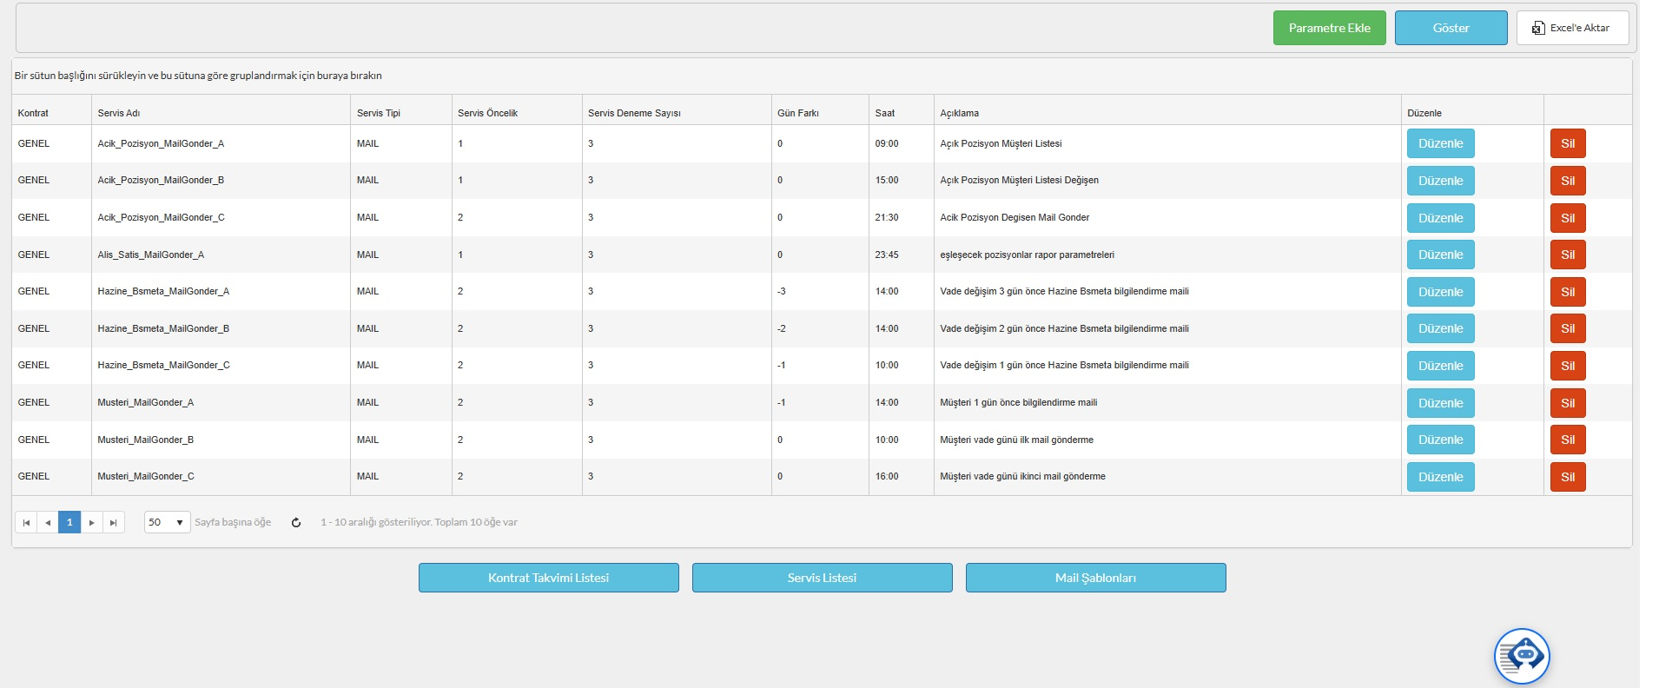
Şekil 5. Servis Parametreleri: kontrat, servis, öncelik, deneme sayısı, gün farkı ve saat alanları.
- Göster ile kayıtları listeleyin. Yeni tanım için Parametre Ekle, mevcut tanım için Düzenle düğmesini kullanın.
- Kontratı veya GENEL kuralını seçin; servis, öncelik, deneme sayısı, gün farkı ve saat bilgilerini kontrol ederek kaydedin.
- Değişiklikten sonra İş Listesi ekranındaki planlanan tarih ve saati doğrulayın.
Alan | Anlamı
GENEL / kontrat | GENEL tüm kontratlar için ortak kuraldır. Kontrat bazlı satırlar özel durumları tanımlar.
Servis Öncelik | Aynı zaman dilimindeki adımların çalışma sırasını etkiler.
Servis Deneme Sayısı | Planlanan çalıştırma anında servis çağrısının kaç kez denenebileceğini belirtir.
Gün Farkı | Negatif değer vade öncesini, 0 vade gününü, pozitif değer vade sonrasını belirtir.
Saat | Adımın ilgili günde planlanacağı saattir.
Örnek: Gün Farkı = -2 ve Saat = 17:00, adımın vade değişiminden iki gün önce 17:00’de planlanması demektir. Servis Deneme Sayısı, yeniden çalıştırma için tanımlanan süre penceresinden farklıdır.
Integral IQ’ya sorun: “[Tarih] vade değişiminde Hazine bilgilendirmeleri hangi gün ve saatlerde planlanmış?”

Servis tanımlarını yönetin
Öncelikli kullanıcı: IT / uygulama yöneticileri. Servis Listesi, bir iş adımının hangi servisi çağıracağını ve zamanlama davranışını tanımlar.
- Göster ile servisleri listeleyin. Yeni tanım için Servis Ekle, mevcut tanım için Düzenle düğmesini kullanın.
- Servis adını, çağrı adresini ve ilgili çalışma ayarlarını kontrol edin. Kısa adın izleme ekranındaki karşılığını doğrulayın.
- Kaydettikten sonra ilgili iş adımının planını ve çalışma sonucunu İş Listesi / Log İzleme ekranlarından kontrol edin.
Alan | Kullanıcı açısından anlamı
Servis Adı / Servis URL | İş adımının adı ve çağrılacak servis adresi.
Zaman Ofset Dakika | Planlanan zamana dakika eklemek veya çıkarmak için kullanılan ayar.
Retry Ofset Dakika | Başarısız adımın yeniden çalıştırılabileceği süre penceresi. Dakika cinsindedir.
Kısa Ad / Açıklama | Zaman çizelgesindeki adım kodunu ve iş anlamını açıklar.
Retry Ofset Dakika, “her X dakikada bir dene” anlamına gelmez. Servis Deneme Sayısı çağrı adedini, retry ofseti ise yeniden çalıştırmanın yapılabileceği süreyi belirler.
Integral IQ’ya sorun: “Seçtiğim iş adımı ne yapar ve hangi bildirimleri içerir?”

E-posta şablonlarını düzenleyin
Mail Şablonları ekranı; gönderici, alıcı, konu ve e-posta içeriğini yönetir. Değişiklikleri yetkiniz kapsamındaki şablonlarda yapın.
- Göster ile listeyi açın. Şablonu bulmak için sütunların arama / filtreleme imkanını kullanın.
- Mail Şablonu Ekle ile yeni tanım oluşturun veya satırdaki Düzenle düğmesine tıklayın.
- Şablon adı, gönderen, alıcı, konu ve gövde alanlarını kontrol edin. Ön izlemeyi okuyun; ŞABLONU KAYDET ile kaydedin.
Şablonu kaydetmek e-postayı o anda göndermez. Bildirim, ilgili iş adımı çalıştığında üretilir. SQL / dinamik içerik alanlarında değişiklik gerekiyorsa IT ile birlikte ilerleyin.
Integral IQ’ya sorun: “Seçtiğim müşteri bilgilendirme şablonu hangi bilgilendirme adımında kullanılıyor?”

Logları inceleyin ve hatayı takip edin
Log, bir işlemin çalışma kaydıdır. Log İzleme ekranı adımın ne zaman çalıştığını, sonucunu, süresini ve ayrıntılarını gösterir.
- Üstteki tarih alanından incelemek istediğiniz günü seçin.
- İlgili adım kartını bulun. İş Listesi ID, Log ID, saat, durum ve süre bilgilerini okuyun.
- Detay düğmesine tıklayın. İstek içeriğini ve varsa hata bilgisini inceleyin.
- Integral IQ’ya tarih ve kayıt numarası vererek sonucu açıklamasını isteyin. Gerektiğinde kayıt numarasını, hata metnini ve ekran görüntüsünü IT ile paylaşın.

Tekrar çalıştırma gerekiyorsa
Önce hatayı ve son çalışma sonucunu kontrol edin. İş akışınız ve yetkiniz uygunsa, izleme ekranındaki hata alan adıma tıklayarak tanımlı retry penceresi içinde yeniden çalıştırmayı tetikleyebilirsiniz. Ardından yeni log kaydını ve durumunu kontrol edin.
Daha önce başarılı çalışmış bir adım, sistemin kuralı gereği yeniden çalıştırılmaz. Retry süresi dolduysa veya davranış belirsizse IT’ye başvurun. Integral IQ’ya “yeniden çalıştır” yazmak bu işlemi başlatmaz.
Integral IQ’ya sorun: “İş listesi ID’si [ID] olan adımın son sonucunu, süresini ve varsa hata mesajını özetle.”

Sorun olduğunda nereden başlayın?
Önce doğru vade tarihini ve kontratı seçtiğinizden emin olun. Aşağıdaki kontroller, sorunu ilgili ekibe açık biçimde iletmenize yardımcı olur.
Gördüğünüz durum | İlk kontrol | İlgili ekip
İş listesi eksik | Takvim kaydını, Hazine onayını ve GENEL / kontrat parametrelerini kontrol edin. | Hazine / IT
Adım bekliyor | Planlanan tarih-saat ile mevcut zamanı karşılaştırın. Zamanı geçtiyse log kaydını inceleyin. | Operasyon / IT
Adım kırmızı | İş Listesi ID ve Log ID ile Detay bilgisini açın. Sonucu ve retry penceresini kontrol edin. | Operasyon / IT
Mail / SMS ulaşmadı | İlgili bildirim adımını ve alıcı / şablon bilgilerini kontrol edin; gönderim sonucunu IT ile inceleyin. | Operasyon / IT
Saat beklenenden farklı | Vade tarihini, işlem saatini ve kontratın bölge / yaz-kış saati ayarını kontrol ettirin. | Hazine / IT
Integral IQ yanıtı belirsiz | VadeYonetimi alanını seçin; tarih, kontrat ve adımı açık yazarak yeniden sorun. Yanıtı iş listesi / log ile karşılaştırın. | İlgili kullanıcı / IT

IT’ye iletirken bu bilgileri ekleyin
- Vade değişim tarihi, kontrat ve iş adımının adı / kodu.
- Planlanan çalışma saati, görülen durum ve varsa İş Listesi ID / Log ID.
- Hata mesajı, ekran görüntüsü ve yaptığınız son işlem.
Bir servis adımının başarılı olması, e-posta veya SMS’in alıcıya teslim edildiğini tek başına göstermez. Gerektiğinde gönderim kuyruğu ve gönderim sonucu da incelenmelidir.

